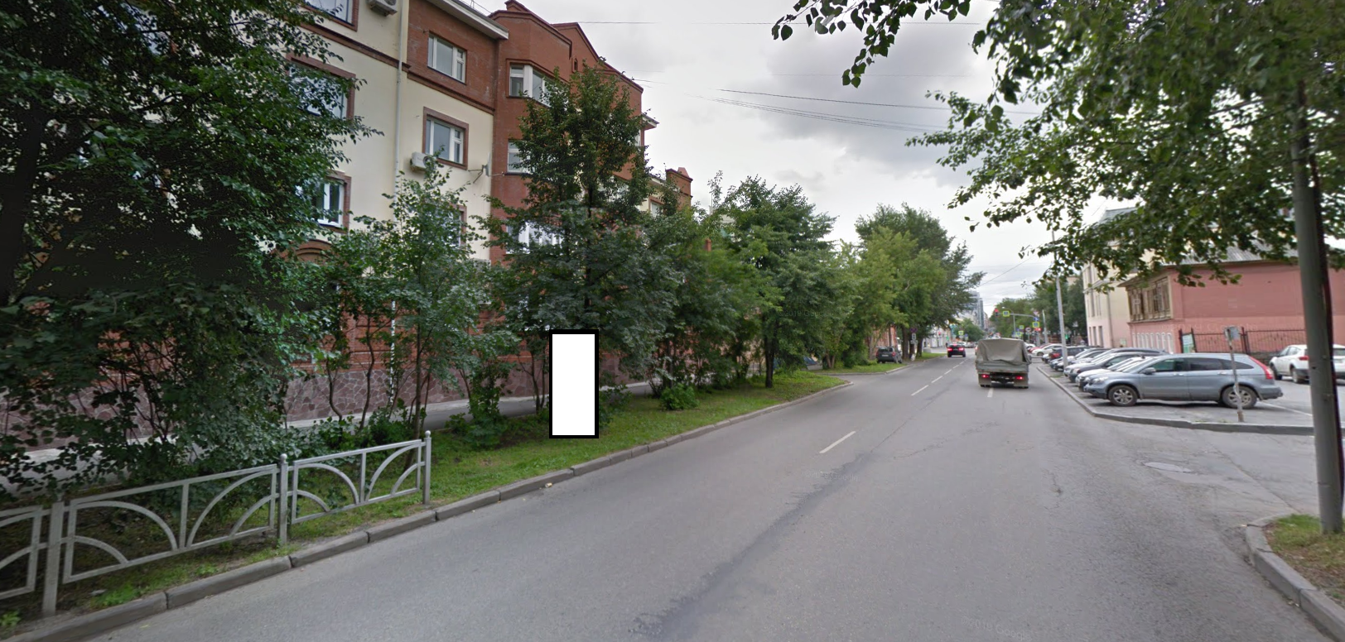
Код места | Адрес | Тип* | Вид | Площадь информационных полей, кв. м | Размеры, м  (высота, ширина) | Количество  сторон
0313251 | ул. Сакко и Ванцетти, 37 | 1 | Нестандартная | 6,99 | 2,73х1,28 | 2

